捕獲器の使い方
↓捕獲器の写真
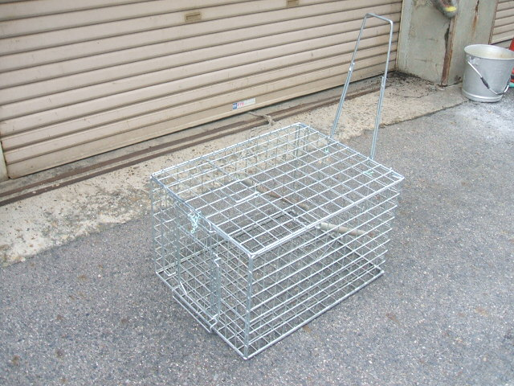
（簡単な説明）
フックに引っ掛けて扉が閉まらないようにする。中に仕掛けたエサを食べてフックを引っ張ることにより扉が閉まるという仕組み。

この小さい扉から、えさを仕掛ける。
中のフックにえさ仕掛け、閉じた後扉をロックする。

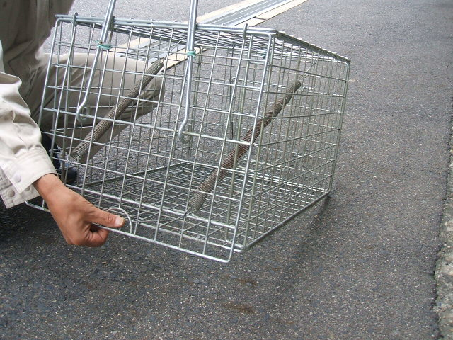

① ロックを解除して扉を開ける。
- ロックを解除すると下の写真 ③ 下の写真の手で持っている部分
のように扉が開きます。 をフックに引っ掛けます。
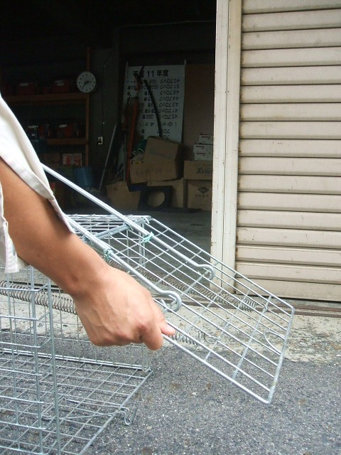
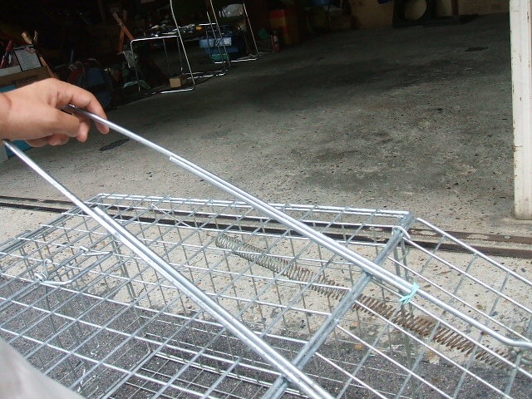

④ 扉を完全に開けたら下のように
フックに引っ掛けて扉が閉まらないようにする。
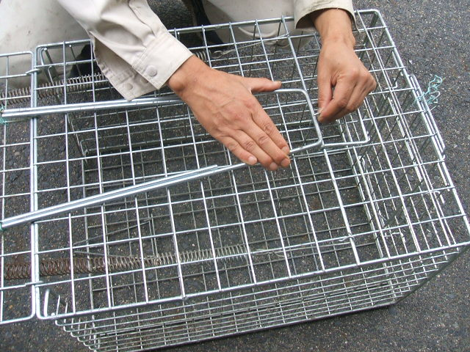

⑤完全に開いたら下の写真のようになります。
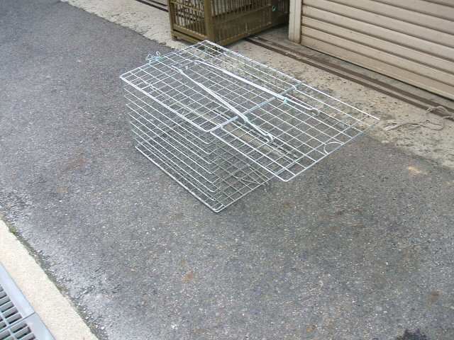

※捕獲器の中にえさを仕掛けて動物を捕獲する罠ですので、えさの取り付けをお願いします。

